المملكة العربية السعودية  وزارة التعليم  الإدارة العامة للتعليم بمنطقة ........  المدرسة :........... |  |  |  |  |  |  |  |  | المــــــــادة : رياضيات  الصــف : الثالث  التاريخ : / /1447هـ
اختبار الفترة 1 للفصل الدراسي الثاني لعام 1447هـ
الاســم : ........................................................................................................................................ |  |  |  |  |  |  |  | الدرجة المستحقة
 |  |  |  |  |  |  |  |  |  | 20
ابدأ مستعن بالله في حل جميع الأسئلة التالية :

السؤال الأول : اختر الإجابة الصحيحة بوضع علامة ( ✓ ) أمام الاختيار الصحيح فيما يلي :
1 | القسمة: هي عملية تقوم على عددين؛ أحدهما يبين عدد الأشياء المتوافرة لديك، والثاني يبين عدد المجموعات المتساوية المطلوب تشكيلها.
1 | أ | صح |  | ب | خطأ | ج | -
2 | إشارةُ القسمة هي......
2 | أ | ÷ |  | ب | - | ج | ×
3 | لدى محل ٧ أنواع من الطيور ذات أعداد متساوية، إذا كان عدد الطيور كلها ٢١ طائرًا، فما عدد الطيور من كل نوع؟
3 | أ | 3 |  | ب | 4 | ج | 5
4 | حَلَّت هُدَى مَسْأَلَةَ القِسْمَةِ: ٢٠ ÷ ٢ = ١٠، فَأَيُّ المَسَائِلِ التَّالِيَةِ تَحُلُّهَا لِتَتَحَقَّقَ مِنْ إِجَابَتِهَا؟
4 | أ | 10 + 2 =⬜ |  | ب | 10 – 2=⬜ | ج | 10 × 2 =⬜
5 |   أَجِدُ نَاتِجَ القِسْمَةِ، ثُمَّ أَكْتُبُ حَقِيقَةَ الضَّرْبِ المُرْتَبِطَةَ مَعَهَا. ١٢ ÷ ٢ = ٦
5 | أ | ٦؛  ٣ × ٤=12 |  | ب | ٦؛  2 × 6=12 | ج | ٦؛  1 × 12=12
6 | ناتج قسمة : 0 ÷ 8 =
6 | أ | 0 |  | ب | 8 | ج | 1
7 | ناتج قسمة : ٣٥ ÷ 5 =
7 | أ | 7 |  | ب | 5 | ج | 6
8 | 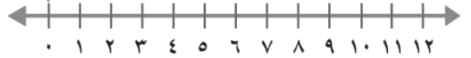  أَسْتَعْمِلُ الطَّرْحَ المُتَكَرِّرَ لِأَقْسِمَ:  ١٢ ÷ 6 =
8 | أ | 4 |  | ب | 2 | ج | 6
9 | العدد المناسب في الفر اغ : 25 ÷ 5 =
9 | أ | 5 |  | ب | 4 | ج | 6
10 | أجد العدد المفقود : ١٦ = ⬜ ÷ ٢
10 | أ | 6 |  | ب | 7 | ج | 8
11 | أي مما يلي يُعد طريقة لإيجاد ناتج القسمة؟
11 | أ | الجمع المتكرر |  | ب | الطرح المتكرر | ج | التقريب
12 | 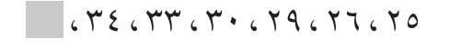  ما العدد التالي في النمط؟
12 | أ | 37 |  | ب | 35 | ج | 40
13 | ناتج قسمة : 9 ÷ 1 =
13 | أ | 9 |  | ب | 1 | ج | 0
14 | اكتشف الخطأ:  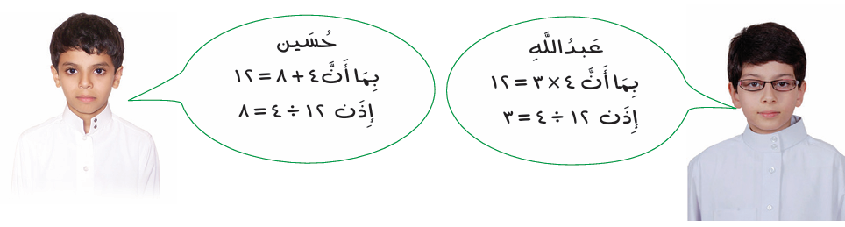  حسب كلٌ من عبدالله وحسين ناتج قسمة ١٢ ÷ ٤ كما هو موضح،  فمن كانت إجابته صحيحة؟
14 | أ | عبدالله |  |  |  | ب | حسين
2- اكتب الحقائق المرتبطة لكل مجموعة:

..........................................................................................................................................................................................................................................................................................................................................................................................

زززززززززززززززززززززز
ززززززززززززززززززززززززززز

..........................................................................................................................................................................................................................................................................................................................................................................................

زززززززززززززززززززززز
ززززززززززززززززززززززززززز
- الأعداد: ١٠ ، ٢ ، ٥ 2-الأعداد: ٢٧ ، ٣ ، ٩

- أكمل الجدول التالي : 4- أَجِدُ نَاتِجَ القِسْمَةِ

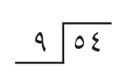
القاعدة : أقسم على 6
المدخلات | 36 | 12 | 48
المخرجات |  |  |  | 10

انتهت الأسئلة وأسأل الله لكم التوفيق ,,,,,,,,,,,,,,,,,, معلم /ة المادة :

المملكة العربية السعودية  وزارة التعليم  إدارة التعليم بمحايل عسير  مدرسة الكسائي الابتدائية |  | الدرجة: ـــــــــــــــــــــــــــــــــ  توقيع ولي الأمر :
اختبار الفترة الأولى – الفصل الدراسي الثاني
اسم الطالب: ............................................ المادة: رياضيات الصف: الثالث الابتدائي

السؤال الأول: اختر الإجابة الصحيحة في كل مما يأتي:
1 ) ناتج قسمة 8 ÷ 2 =
(أ) 2 | (ب) 4 | (ج) 6 | (د) 16

2 ) ناتج قسمة 30 ÷ 5 =
(أ) 4 | (ب) 5 | (ج) 6 | (د) 25

3 ) ناتج قسمة 80 ÷ 10 =
(أ) 8 | (ب) 10 | (ج) 18 | (د) 70

4 ) ناتج قسمة 0 ÷ 6 =
(أ) صفر | (ب) 1 | (ج) 6 | (د) 60

5 ) ناتج قسمة 9 ÷ 9 =
(أ) صفر | (ب) 1 | (ج) 9 | (د) 18

6 ) وزع محمد 24 قلما على 4 من أصدقائه بالتساوي ، فأخذ كل واحد منهم:
(أ) 4 أقلام | (ب) 6 أقلام | (ج) 10 أقلام | (د) 12 قلما

7 ) العدد الذي يجب وضعه في الفراغ 27 ÷ = 3 ليكون الحل صحيحا هو:
(أ) 3 | (ب) 6 | (ج) 8 | (د) 9

8 ) ما العدد التالي إذا استمرت الزيادة بنفس النمط : 12 ، 15 ، 18 ، 21 ،
(أ) 22 | (ب) 23 | (ج) 24 | (د) 25

9 ) الوحدة الأنسب لقياس طول كتاب الرياضيات هي :
(أ) ملم | (ب) سم | (ج) م | (د) كلم

10 ) محيط مربع طول ضلعه 5 سم يساوي:
(أ) 10 سم | (ب) 15 سم | (ج) 20 سم | (د) 25 سم

11 ) مساحة مستطيل طوله 8 سم وعرضه 4 سم يساوي:
(أ) 12 سم² | (ب) 22 سم² | (ج) 32 سم² | (د) 48 سم²

السؤال الثاني : ( أ ) احسب مساحة ومحيط الشكل التالي :

المحيط :
5 سم

المساحة :
6 سم

( ب ) اوجد نواتج العمليات التالية :
25 ÷ 5 = 8 × 6 =

72 ÷ 9 = 7 × 9 =

36 ÷ 4 = 4 × 8 =

انتهت الأسئلة: وفقكم الله وجعلكم فخرا لوطنكم وأمتكم
المملكة العربية السعودية  وزارة التعليم  الإدارة العامة للتعليم بمنطقة ........  المدرسة :........... |  |  |  |  |  |  |  |  | المــــــــادة : رياضيات  الصــف : الثالث  التاريخ : / /1447هـ
اختبار الفصل السادس ( القسمة1 ) للفصل الدراسي الثاني لعام 1447هـ
الاســم : ........................................................................................................................................ |  |  |  |  |  |  |  | الدرجة المستحقة
ابدأ مستعن بالله في حل جميع الأسئلة التالية :

السؤال الأول : اختر الإجابة الصحيحة بوضع علامة ( ✓ ) أمام الاختيار الصحيح فيما يلي :
1 | القسمة: هي عملية تقوم على عددين؛ أحدهما يبين عدد الأشياء المتوافرة لديك، والثاني يبين عدد المجموعات المتساوية المطلوب تشكيلها.
1 | أ | صح |  | ب | خطأ | ج | -
2 | إشارةُ القسمة هي......
2 | أ | ÷ |  | ب | - | ج | ×
3 | لدى محل ٧ أنواع من الطيور ذات أعداد متساوية، إذا كان عدد الطيور كلها ٢١ طائرًا، فما عدد الطيور من كل نوع؟
3 | أ | 3 |  | ب | 4 | ج | 5
4 | حَلَّت هُدَى مَسْأَلَةَ القِسْمَةِ: ٢٠ ÷ ٢ = ١٠، فَأَيُّ المَسَائِلِ التَّالِيَةِ تَحُلُّهَا لِتَتَحَقَّقَ مِنْ إِجَابَتِهَا؟
4 | أ | 10 + 2 =⬜ |  | ب | 10 – 2=⬜ | ج | 10 × 2 =⬜
5 |   أَجِدُ نَاتِجَ القِسْمَةِ، ثُمَّ أَكْتُبُ حَقِيقَةَ الضَّرْبِ المُرْتَبِطَةَ مَعَهَا. ١٢ ÷ ٢ = ٦
5 | أ | ٦؛  ٣ × ٤=12 |  | ب | ٦؛  2 × 6=12 | ج | ٦؛  1 × 12=12
6 | ناتج قسمة : 0 ÷ 8 =
6 | أ | 0 |  | ب | 8 | ج | 1
7 | ناتج قسمة : ٣٥ ÷ 5 =
7 | أ | 7 |  | ب | 5 | ج | 6
8 | 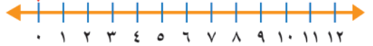  أَسْتَعْمِلُ الطَّرْحَ المُتَكَرِّرَ لِأَقْسِمَ:  ١٢ ÷ ٣ =
8 | أ | 4 |  | ب | 7 | ج | 6
9 | العدد المناسب في الفر اغ : 25 ÷ 5 =
9 | أ | 5 |  | ب | 4 | ج | 6
10 | أجد العدد المفقود : ١٦ = ⬜ ÷ ٢
10 | أ | 6 |  | ب | 7 | ج | 8
11 | 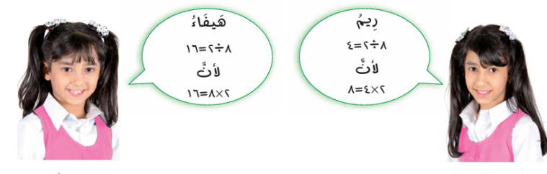  اكتشف الخطأ:  أوجدت كل من ريم وهيفاء ناتج قسمة 8 ÷ 2  . من منهما إجابتها صحيحة؟
11 | أ | ريم |  |  |  | ب | هيفاء
- اكتب الحقائق المرتبطة لكل مجموعة:

..........................................................................................................................................................................................................................................................................................................................................................................................

زززززززززززززززززززززز
ززززززززززززززززززززززززززز

..........................................................................................................................................................................................................................................................................................................................................................................................

زززززززززززززززززززززز
ززززززززززززززززززززززززززز
- الأعداد: ١٠ ، ٢ ، ٥ 2-الأعداد: ٢٧ ، ٣ ، ٩

- أكمل الجدول التالي :

القاعدة : أقسم على 2
المدخلات | 10 |  | 18 | 14
المخرجات |  | 4 |  | 7

انتهت الأسئلة وأسأل الله لكم التوفيق ,,,,,,,,,,,,,,,,,, معلم /ة المادة :

